UNIVERSITAS NEGERI YOGYAKARTA
FAKULTAS TEKNIK
PROGRAM STUDI TEKNIK INDUSTRI

LAPORAN PRAKTIKUM
APLIKASI WEB DAN MOBILE
Semester Genap 2025/2026

MODUL 15 - Component, Navigation, dan Styling di React Native + Proyek Mobile

Nama Mahasiswa | : | Ahmad Habib Ridho
NIM | : | 23051430024
Kelas | : | A1
Tanggal Praktikum | : | 30 Mei 2026
Dosen Pengampu | : | Dr. Eng. Ir. Aji Ery Burhandenny, S.T., M.AIT.

Dikumpulkan paling lambat 7 hari setelah pelaksanaan praktikum

A. IDENTITAS & INFORMASI MODUL

Mata Kuliah | Aplikasi Web dan Mobile
Kode Modul | Modul 15 Component, Navigation, dan Styling di React Native + Proyek Mobile
Topik Utama | Component, Navigation, dan Styling di React Native + Proyek Mobile
Sub-Topik | React Navigation (Stack Navigator), Passing Data Antar Layar, dan Proyek Inventori Sederhana.
Durasi Praktikum | 340 Menit
Tanggal Praktikum | 30 Mei 2026
Nama Mahasiswa | Ahmad Habib Ridho
NIM | 23051430024
Kelas | A1

B. TUJUAN PEMBELAJARAN
Tuliskan tujuan pembelajaran yang ingin dicapai pada modul ini, sesuai dengan yang tertera di Manual Praktikum.

1 | Memahami konsep navigasi layar di aplikasi mobile (Stack)..
2 | Mampu menginstall dan mengonfigurasi `react-navigation`.
3 | Membuat aplikasi multi-halaman: Beranda (List) → Detail Item.
4 | Meneruskan data (params) dari satu layar ke layar lain.

C. ALAT DAN BAHAN
Sebutkan seluruh perangkat keras, perangkat lunak, dan sumber referensi yang digunakan selama praktikum.

No. | Nama Alat / Bahan / Aplikasi | Versi / Spesifikasi | Keterangan
1 | Visual Studio Code (VS Code) | Versi 1.8x ke atas | Code Editor
2 | Expo CLI / Expo Go | - | Digunakan untuk menjalankan dan menguji aplikasi mobile pada smartphone
3 | React Native | - | Framework untuk pengembangan aplikasi mobile berbasis JavaScript
4 | Node.js | - | Digunakan untuk menjalankan environment JavaScript dan package manager npm
5 | Smartphone Android/iOS | - | Digunakan untuk testing aplikasi melalui Expo Go
6 | Library React Navigation | - | Digunakan untuk membuat fitur perpindahan halaman (navigation)
7 | Terminal / Command Prompt | - | Digunakan untuk menjalankan perintah instalasi dan menjalankan server Expo

D. DASAR TEORI
Tuliskan ringkasan konsep/teori yang menjadi landasan pada modul ini. Ditulis dengan bahasa sendiri, bukan salinan mentah dari modul. Minimal 3 paragraf.
D.1 Konsep Utama
React Native merupakan framework open-source berbasis JavaScript yang digunakan untuk membangun aplikasi mobile Android dan iOS menggunakan satu basis kode yang sama. Framework ini dikembangkan oleh Meta (Facebook) dan menggunakan konsep component-based sehingga antarmuka aplikasi dibangun dari kumpulan komponen yang dapat digunakan kembali.
Pada React Native, elemen HTML pada web development digantikan dengan komponen native mobile seperti View, Text, Image, ScrollView, dan TouchableOpacity. Pendekatan ini memungkinkan aplikasi memiliki performa yang lebih mendekati aplikasi native dibandingkan aplikasi berbasis web mobile.
Dalam praktikum ini digunakan React Navigation dengan tipe Stack Navigation untuk mengatur perpindahan halaman pada aplikasi mobile. Stack Navigation bekerja menggunakan konsep tumpukan layar, dimana halaman baru akan berada di atas halaman sebelumnya sehingga pengguna dapat kembali ke halaman sebelumnya menggunakan fungsi back navigation.
Selain itu, digunakan juga komponen FlatList untuk menampilkan daftar data inventori secara efisien. FlatList sangat cocok digunakan pada aplikasi mobile yang memiliki banyak data karena mampu melakukan rendering item secara optimal sehingga performa aplikasi tetap ringan.
Konsep passing data antar halaman juga diterapkan menggunakan route.params, dimana data inventori dari HomeScreen dikirim menuju DetailScreen untuk ditampilkan secara detail. Teknik ini banyak digunakan pada aplikasi mobile modern untuk menampilkan detail produk, detail transaksi, maupun informasi monitoring industri.
Penggunaan StyleSheet dan Flexbox pada React Native membantu pengaturan layout aplikasi agar lebih responsif dan mudah disesuaikan pada berbagai ukuran layar smartphone.

D.2 Keterkaitan dengan Teknik Industri
Pengembangan aplikasi mobile menggunakan React Native memiliki keterkaitan yang sangat erat dengan penerapan sistem informasi pada bidang Teknik Industri, khususnya pada monitoring inventori, warehouse management, maintenance management, dan digitalisasi proses operasional industri.
Pada praktikum ini dibuat aplikasi inventori gudang yang mampu menampilkan daftar barang beserta detail stok dan lokasi penyimpanan. Sistem seperti ini sangat relevan dengan aktivitas pengendalian persediaan (inventory control) pada perusahaan manufaktur maupun logistik.
Melalui aplikasi mobile, operator gudang maupun supervisor dapat melakukan monitoring stok barang secara real-time langsung melalui smartphone. Hal ini membantu proses pengambilan keputusan menjadi lebih cepat dan efisien, terutama dalam pengendalian material produksi dan perencanaan kebutuhan persediaan.
Fitur navigation pada aplikasi juga menggambarkan alur sistem informasi industri yang terstruktur, dimana pengguna dapat berpindah dari halaman daftar inventori menuju detail item tertentu. Konsep ini umum digunakan pada Warehouse Management System (WMS), Enterprise Resource Planning (ERP), maupun aplikasi maintenance industri.
Selain itu, penggunaan React Native mendukung implementasi Industry 4.0 karena aplikasi mobile dapat dikembangkan untuk terintegrasi dengan database cloud, sensor IoT, barcode scanner, maupun dashboard monitoring produksi secara real-time.
Dengan demikian, praktikum ini tidak hanya melatih kemampuan pengembangan aplikasi mobile, tetapi juga memberikan gambaran penerapan teknologi digital dalam mendukung efisiensi, monitoring, dan pengambilan keputusan pada sistem industri modern.

E. LANGKAH KERJA DAN HASIL PRAKTIKUM
Dokumentasikan setiap langkah kerja yang Anda lakukan, beserta hasil yang diperoleh (screenshot, kode, atau output). Jawab sesuai urutan langkah di Manual Praktikum.

E.1 Langkah 1 – Struktur Folder
Buat folder baru di dalam project bernama `screens`. Di dalamnya buat dua file:
1. `HomeScreen.js` (Daftar Inventori)
2. `DetailScreen.js` (Detail Barang)
Screenshot Hasil:
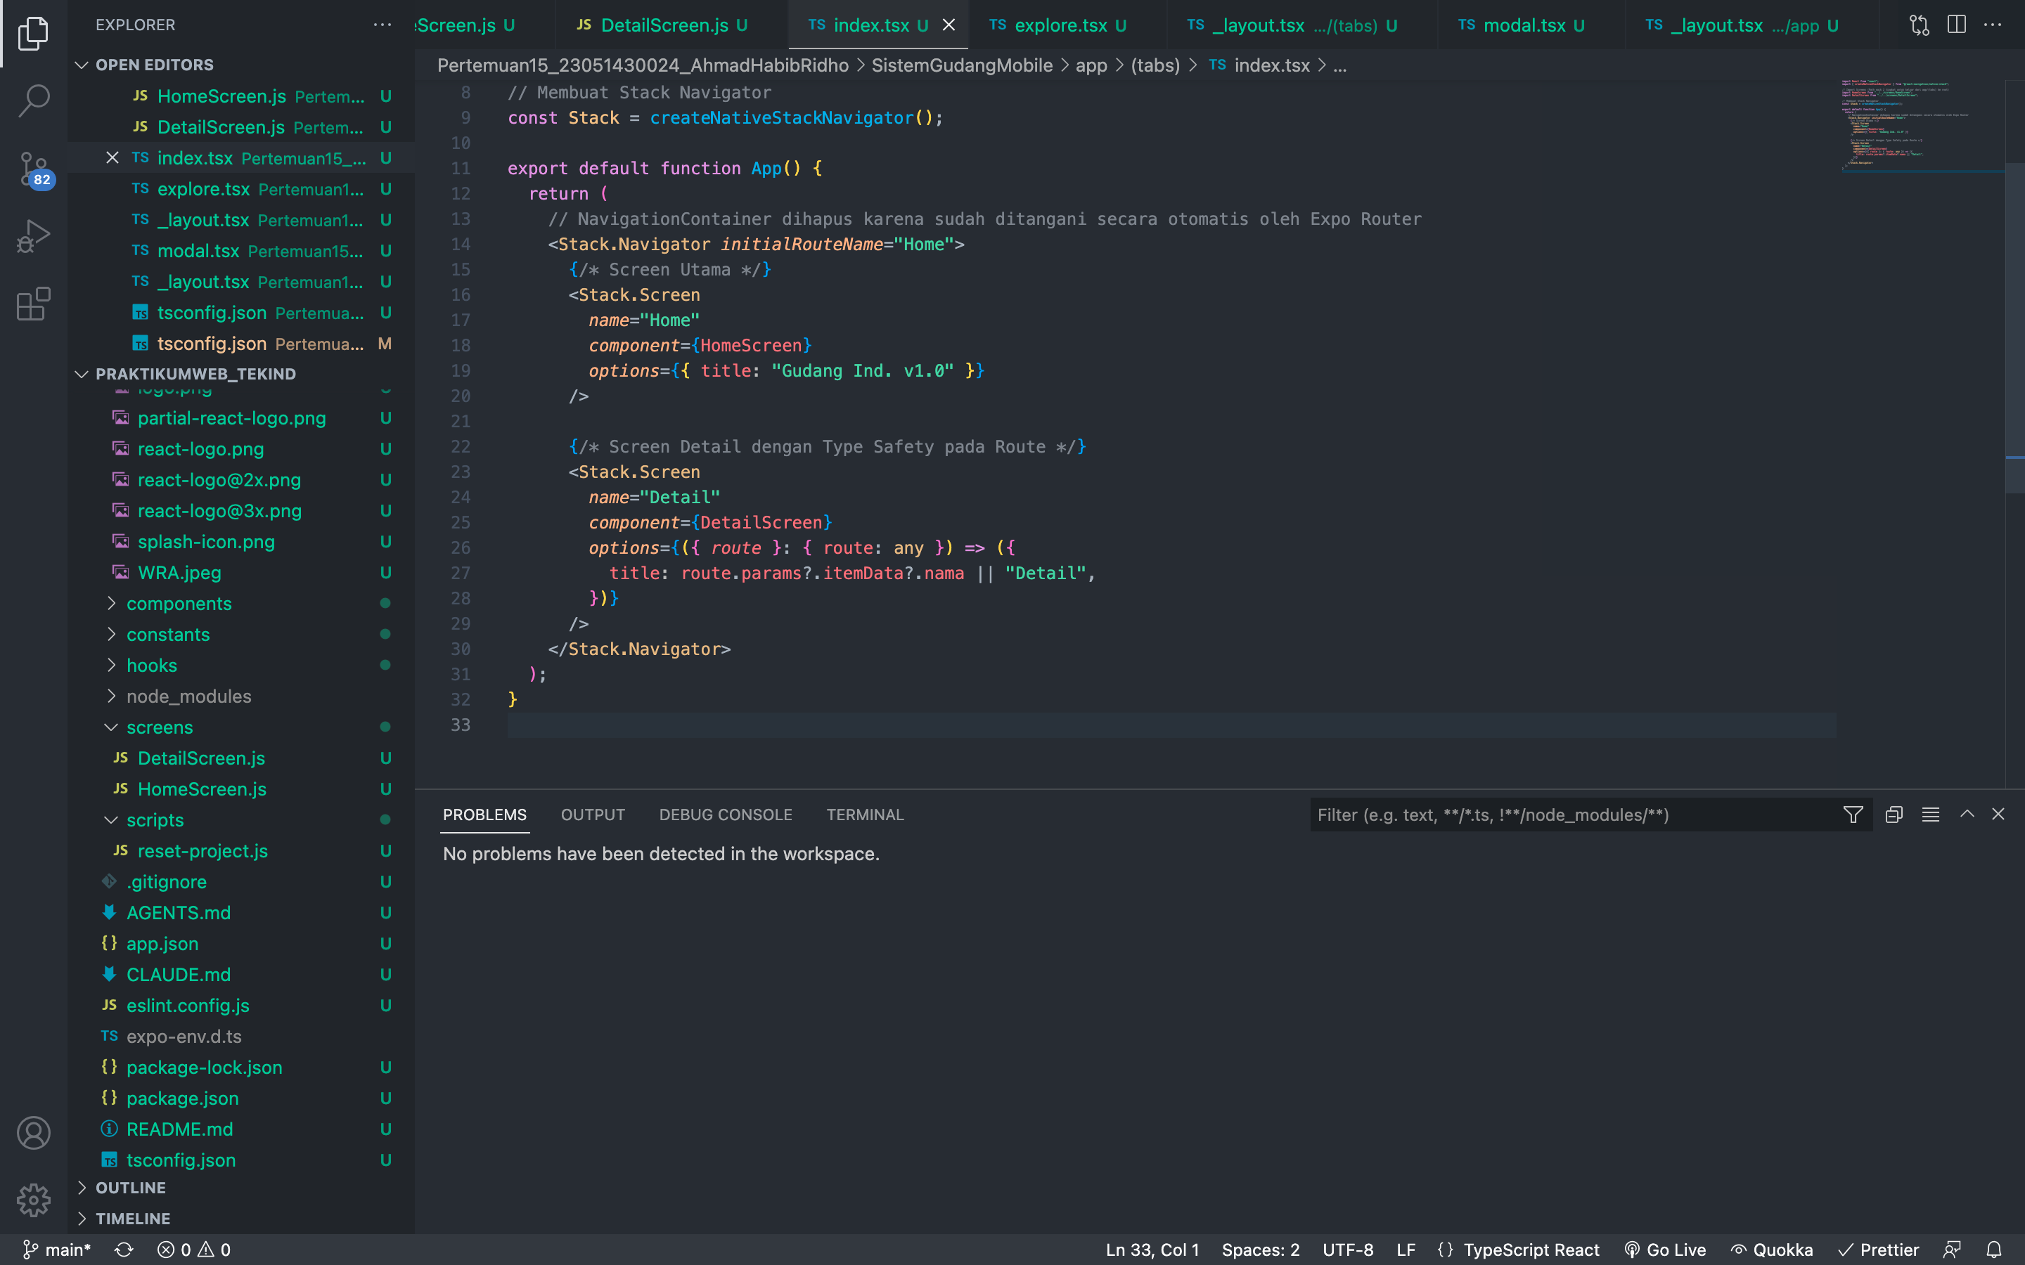
Gambar E.1 – Hasil Langkah 1 Struktur Folder
E.2 Langkah 2 – Membuat HomeScreen (Daftar Inventori)
Buka `screens/HomeScreen.js`.
import React from "react";
import {
View,
Text,
FlatList,
TouchableOpacity,
StyleSheet,
} from "react-native";

// Data Mock Inventori
const DATA_INVENTORI = [
{ id: "1", nama: "Baut M10", stok: 500, lokasi: "Rak A-1" },
{ id: "2", nama: "Oli Mesin 20L", stok: 12, lokasi: "Rak B-3" },
{ id: "3", nama: "Packing Kayu", stok: 100, lokasi: "Gudang Luar" },
{ id: "4", nama: "Mur Ring 12", stok: 0, lokasi: "Rak A-2" }, // Stok Habis
];
function HomeScreen({ navigation }) {
// Fungsi Render Item untuk FlatList
const renderItem = ({ item }) => (
<TouchableOpacity
style={styles.itemContainer}
onPress={() => navigation.navigate("Detail", { itemData: item })}
>
<Text style={styles.itemTitle}>{item.nama}</Text>
<View style={styles.itemInfo}>
<Text style={styles.itemSub}>Stok: {item.stok}</Text>
<Text style={styles.itemSub}>{item.lokasi}</Text>
</View>
</TouchableOpacity>
);
return (
<View style={styles.container}>
<Text style={styles.header}>Daftar Inventori Gudang</Text>
<FlatList
data={DATA_INVENTORI}
renderItem={renderItem}
keyExtractor={(item) => item.id}
/>{" "}
</View>
);
}
const styles = StyleSheet.create({
container: {
flex: 1,
backgroundColor: "#fff",
paddingTop: 20,
},
header: {
fontSize: 22,
fontWeight: "bold",
marginBottom: 15,
paddingHorizontal: 15,
},
itemContainer: {
backgroundColor: "#f9f9f9",
padding: 15,
marginVertical: 8,
marginHorizontal: 15,
borderRadius: 8,
borderWidth: 1,
borderColor: "#ddd",
},
itemTitle: {
fontSize: 18,
fontWeight: "bold",
color: "#333",
},
itemInfo: {
flexDirection: "row",
justifyContent: "space-between",
marginTop: 5,
},
itemSub: {
color: "#666",
},
});
export default HomeScreen;

Screenshot Hasil:
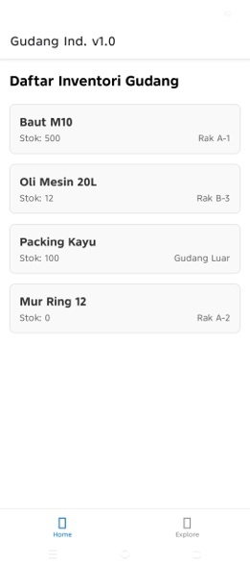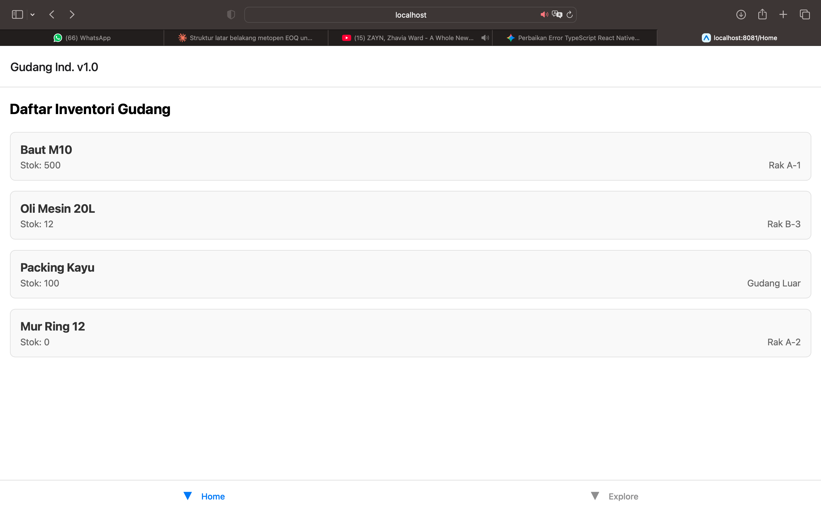
Gambar E.2 – Hasil Langkah 2 Membuat HomeScreen (Daftar Inventori)
E.3 Langkah 3 – Membuat DetailScreen
Buka `screens/DetailScreen.js`.
import React from "react";
import { View, Text, StyleSheet, Button } from "react-native";
function DetailScreen({ route, navigation }) {
// Menerima data yang dikirim dari HomeScreen
const { itemData } = route.params;
return (
<View style={styles.container}>
<View style={styles.card}>
<Text style={styles.label}>Nama Barang:</Text>
<Text style={styles.value}>{itemData.nama}</Text>
<Text style={styles.label}>Stok Saat Ini:</Text>
<Text
style={[
styles.value,
itemData.stok < 20 ? styles.dangerText : styles.successText,
]}
>
{itemData.stok} Unit
</Text>
<Text style={styles.label}>Lokasi Penyimpanan:</Text>
<Text style={styles.value}>{itemData.lokasi}</Text>
</View>
<Button title="Kembali ke Daftar" onPress={() => navigation.goBack()} />
</View>
);
}
const styles = StyleSheet.create({
container: {
flex: 1,
justifyContent: "center",
padding: 20,
backgroundColor: "#f0f0f0",
},
card: {
backgroundColor: "white",
padding: 20,
borderRadius: 10,
marginBottom: 20,
elevation: 3,
},
label: {
fontSize: 14,
color: "#7f8c8d",
marginTop: 10,
},
value: {
fontSize: 20,
fontWeight: "bold",
color: "#2c3e50",
},
dangerText: {
color: "red",
},
successText: {
color: "green",
},
});
export default DetailScreen;

Screenshot Hasil:
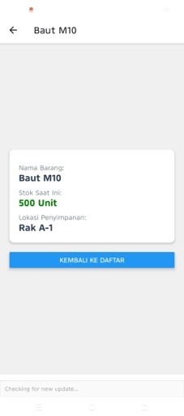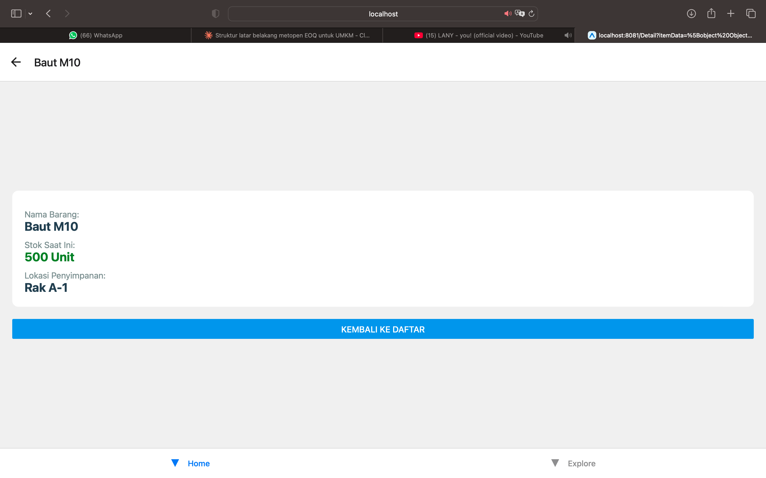
Gambar E.3 – Hasil Langkah 3 Buka `screens/DetailScreen.js`.
E.4 Langkah 4 – Menghubungkan Navigation di App.js
Buka file utama `App.js` dan modifikasi menjadi sebagai berikut:
import React from "react";
import { createNativeStackNavigator } from "@react-navigation/native-stack";

import HomeScreen from "../../screens/HomeScreen";
import DetailScreen from "../../screens/DetailScreen";

// Membuat Stack Navigator
const Stack = createNativeStackNavigator();

export default function App() {
return (
// NavigationContainer dihapus karena sudah ditangani secara otomatis oleh Expo Router
<Stack.Navigator initialRouteName="Home">
{/* Screen Utama */}
<Stack.Screen
name="Home"
component={HomeScreen}
options={{ title: "Gudang Ind. v1.0" }}
/>

{/* Screen Detail dengan Type Safety pada Route */}
<Stack.Screen
name="Detail"
component={DetailScreen}
options={({ route }: { route: any }) => ({
title: route.params?.itemData?.nama || "Detail",
})}
/>
</Stack.Navigator>
);
}

Screenshot Hasil:
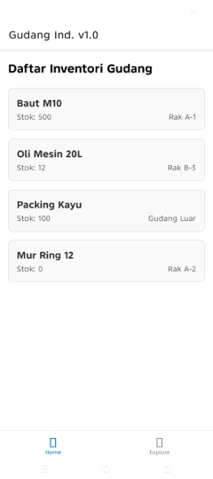
Gambar E.2 – Hasil Langkah 4 Menghubungkan Navigation di App.js

F. LATIHAN DAN TUGAS MANDIRI
Jawab dan dokumentasikan seluruh latihan/tugas yang ada di bagian "Latihan/Tugas Mandiri" pada modul Anda.

F.1 Latihan 1 – (Conditional Rendering)
Pertanyaan / Instruksi Latihan:
Pada `DetailScreen`, jika stok = 0, munculkan
tombol "Request Stok Darurat" (gunakan Button tambahan).

Jawaban / Kode Solusi :
import React from "react";
import { View, Text, StyleSheet, Button, Alert } from "react-native";

// Menambahkan Alert untuk aksi saat tombol darurat ditekan
function DetailScreen({ route, navigation }) {
// Menerima data yang dikirim dari HomeScreen
const { itemData } = route.params;

// Fungsi saat tombol Request Stok Darurat ditekan
const handleEmergencyRequest = () => {
Alert.alert(
"Request Berhasil",
`Permintaan stok darurat untuk ${itemData.nama} telah dikirim ke pusat!`,
[{ text: "OK" }]
);
};

return (
<View style={styles.container}>
<View style={styles.card}>
<Text style={styles.label}>Nama Barang:</Text>
<Text style={styles.value}>{itemData.nama}</Text>

<Text style={styles.label}>Stok Saat Ini:</Text>
<Text
style={[
styles.value,
itemData.stok <= 0 ? styles.dangerText : styles.successText,
]}
>
{itemData.stok} Unit
</Text>

<Text style={styles.label}>Lokasi Penyimpanan:</Text>
<Text style={styles.value}>{itemData.lokasi}</Text>
</View>

{/* TAMPILKAN TOMBOL JIKA STOK === 0 */}
{itemData.stok === 0 && (
<View style={styles.emergencyButtonContainer}>
<Button
title="Request Stok Darurat"
color="#e74c3c" // Memberikan warna merah tanda darurat
onPress={handleEmergencyRequest}
/>
</View>
)}

{/* Tombol Kembali Default */}
<Button title="Kembali ke Daftar" onPress={() => navigation.goBack()} />
</View>
);
}

const styles = StyleSheet.create({
container: {
flex: 1,
justifyContent: "center",
padding: 20,
backgroundColor: "#f0f0f0",
},
card: {
backgroundColor: "white",
padding: 20,
borderRadius: 10,
marginBottom: 20,
elevation: 3,
},
label: {
fontSize: 14,
color: "#7f8c8d",
marginTop: 10,
},
value: {
fontSize: 20,
fontWeight: "bold",
color: "#2c3e50",
},
dangerText: {
color: "red",
},
successText: {
color: "green",
},
emergencyButtonContainer: {
marginBottom: 12, // Memberikan jarak antara tombol darurat dan tombol kembali
},
});

export default DetailScreen;

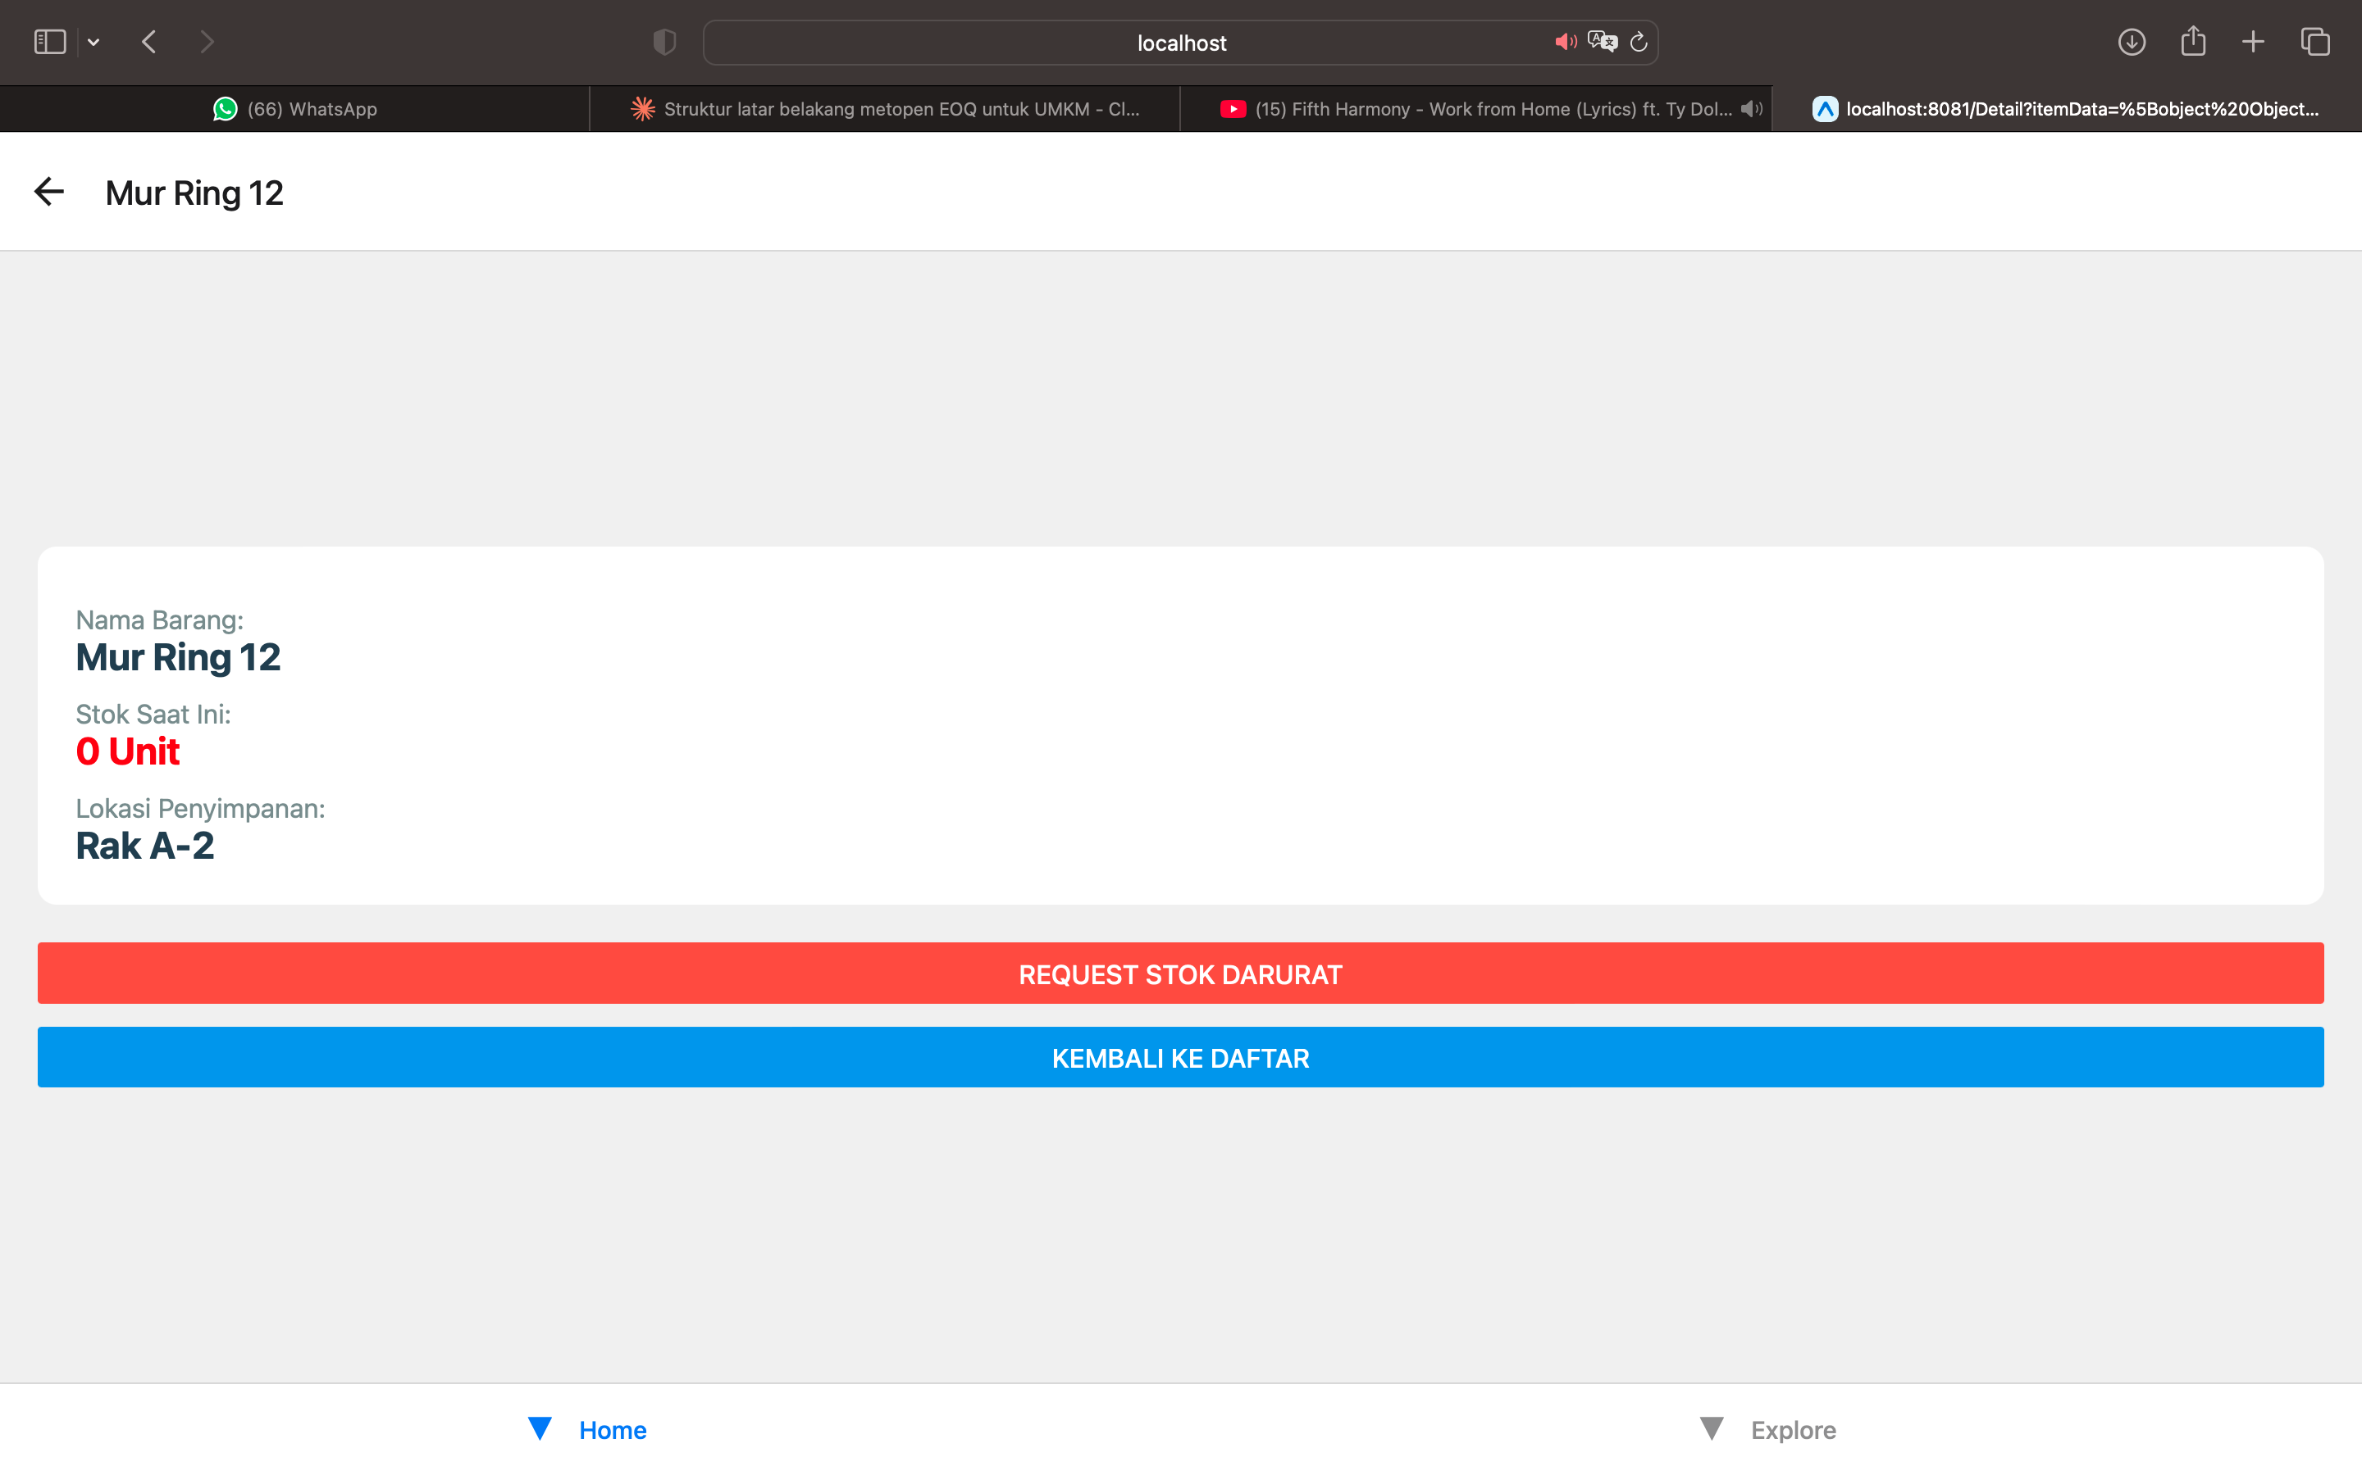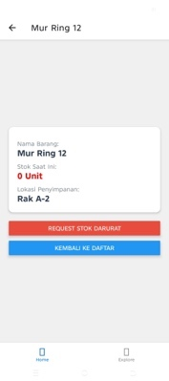
Gambar F.1 – Hasil tampilan latihan 1 Conditional Rendering
F.2 Latihan 2 – (Passing Data)
Pertanyaan / Instruksi Latihan:
Di `HomeScreen`, tambahkan tombol FAB (Floating Action
Button) atau Button di bawah untuk "Tambah Barang". Saat ditekan, navigasi ke layar
(screen baru bernama `TambahScreen`) yang berisi form kosong.

Jawaban / Kode Solusi (HTML):
<!DOCTYPE html>
<html lang="en">
<head>
<meta charset="UTF-8" />
<meta name="viewport" content="width=device-width, initial-scale=1.0" />
<title>Filter Data Karyawan</title>
<link
href="https://cdn.jsdelivr.net/npm/bootstrap@5.3.0/dist/css/bootstrap.min.css"
rel="stylesheet"
/>
</head>

<body class="container mt-5">
<h2 class="mb-4">Data Karyawan (Filter Kota Huruf "S")</h2>

<div class="mb-3">
<button id="btnLoad" class="btn btn-primary">Muat Data</button>
<div id="loading" class="spinner-border text-primary d-none ms-3"></div>
</div>

<div class="row" id="containerKaryawan"></div>

<script src="Latihan2.js"></script>
</body>
</html>

Jawaban / Kode Solusi (JS):
const btnLoad = document.getElementById("btnLoad");
const container = document.getElementById("containerKaryawan");
const loading = document.getElementById("loading");

const API_URL = "https://jsonplaceholder.typicode.com/users";

// ==========================
// AMBIL DATA + FILTER
// ==========================
btnLoad.addEventListener("click", function () {
loading.classList.remove("d-none");
container.innerHTML = "";

fetch(API_URL)
.then((response) => response.json())
.then((data) => {
// FILTER KOTA MENGANDUNG HURUF S
const hasilFilter = data.filter((item) =>
item.address.city.toLowerCase().includes("s")
);

renderData(hasilFilter);
})
.catch((error) => {
container.innerHTML = `
<div class="alert alert-danger">
Error: ${error.message}
</div>
`;
})
.finally(() => {
loading.classList.add("d-none");
});
});

// ==========================
// TAMPILKAN DATA
// ==========================
function renderData(data) {
data.forEach((karyawan) => {
const col = document.createElement("div");
col.className = "col-md-4 mb-3";

col.innerHTML = `
<div class="card shadow-sm h-100">
<div class="card-body">
<h5>${karyawan.name}</h5>
<p>Email: ${karyawan.email}</p>
<p>Kota: ${karyawan.address.city}</p>
<p>Perusahaan: ${karyawan.company.name}</p>
</div>
</div>
`;

container.appendChild(col);
});
}

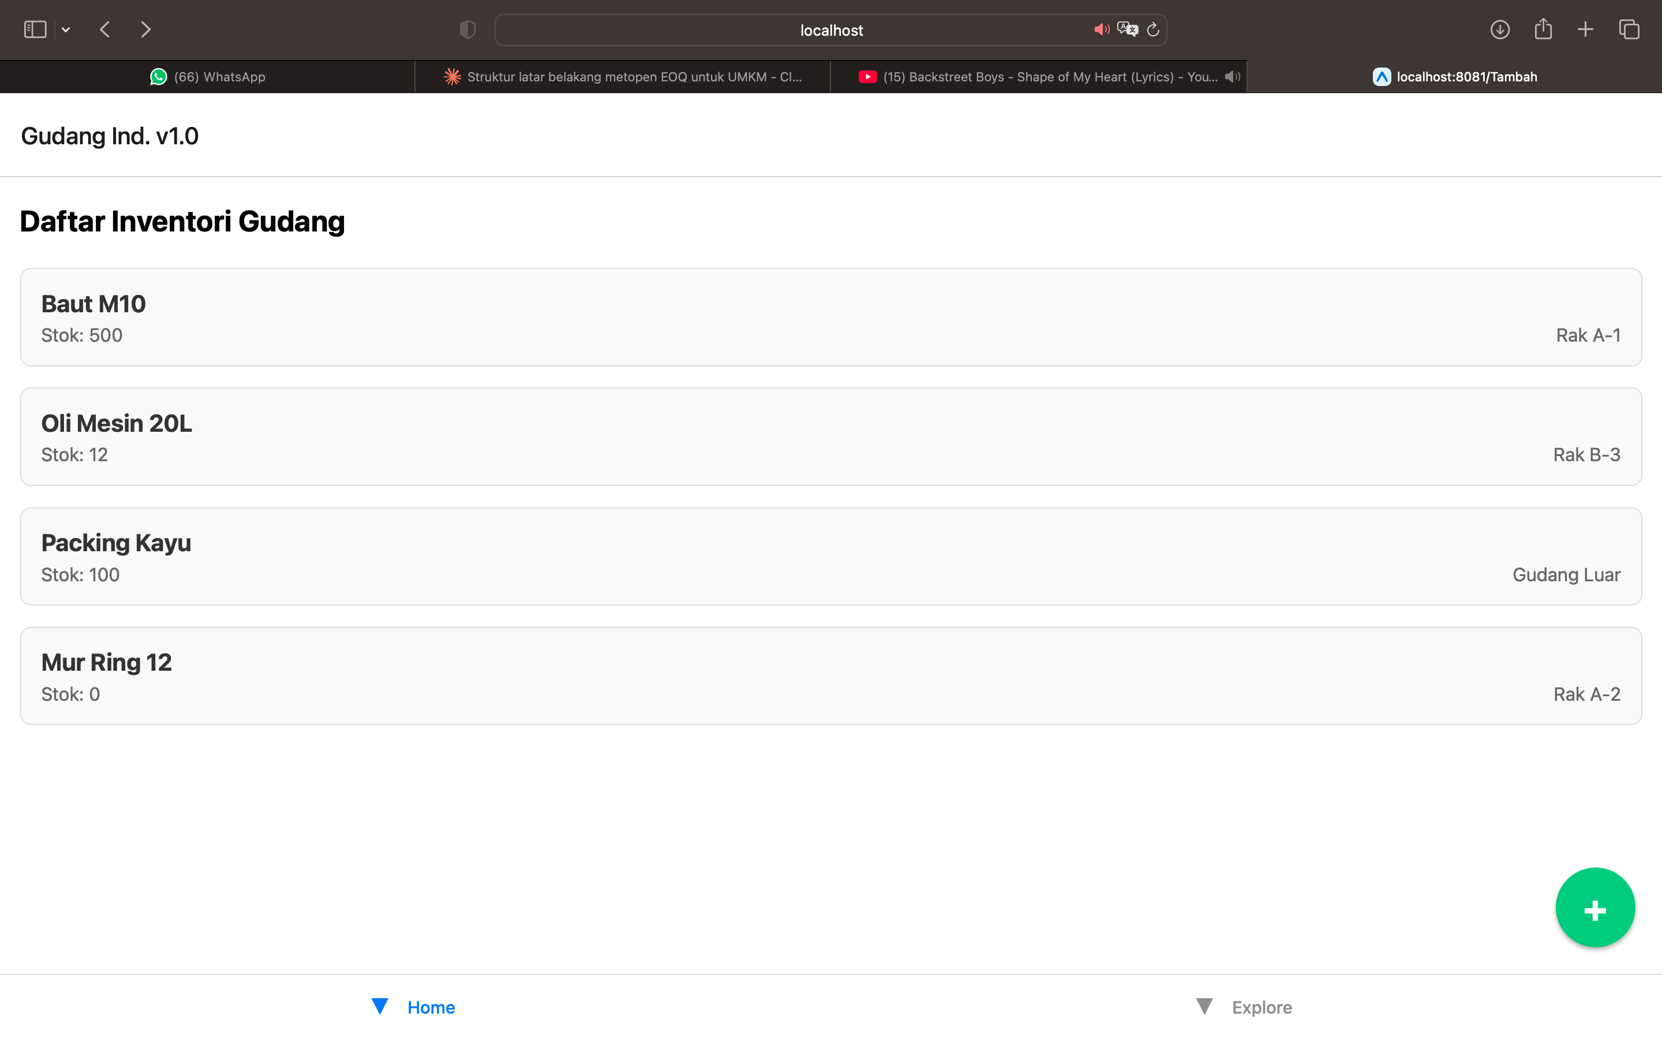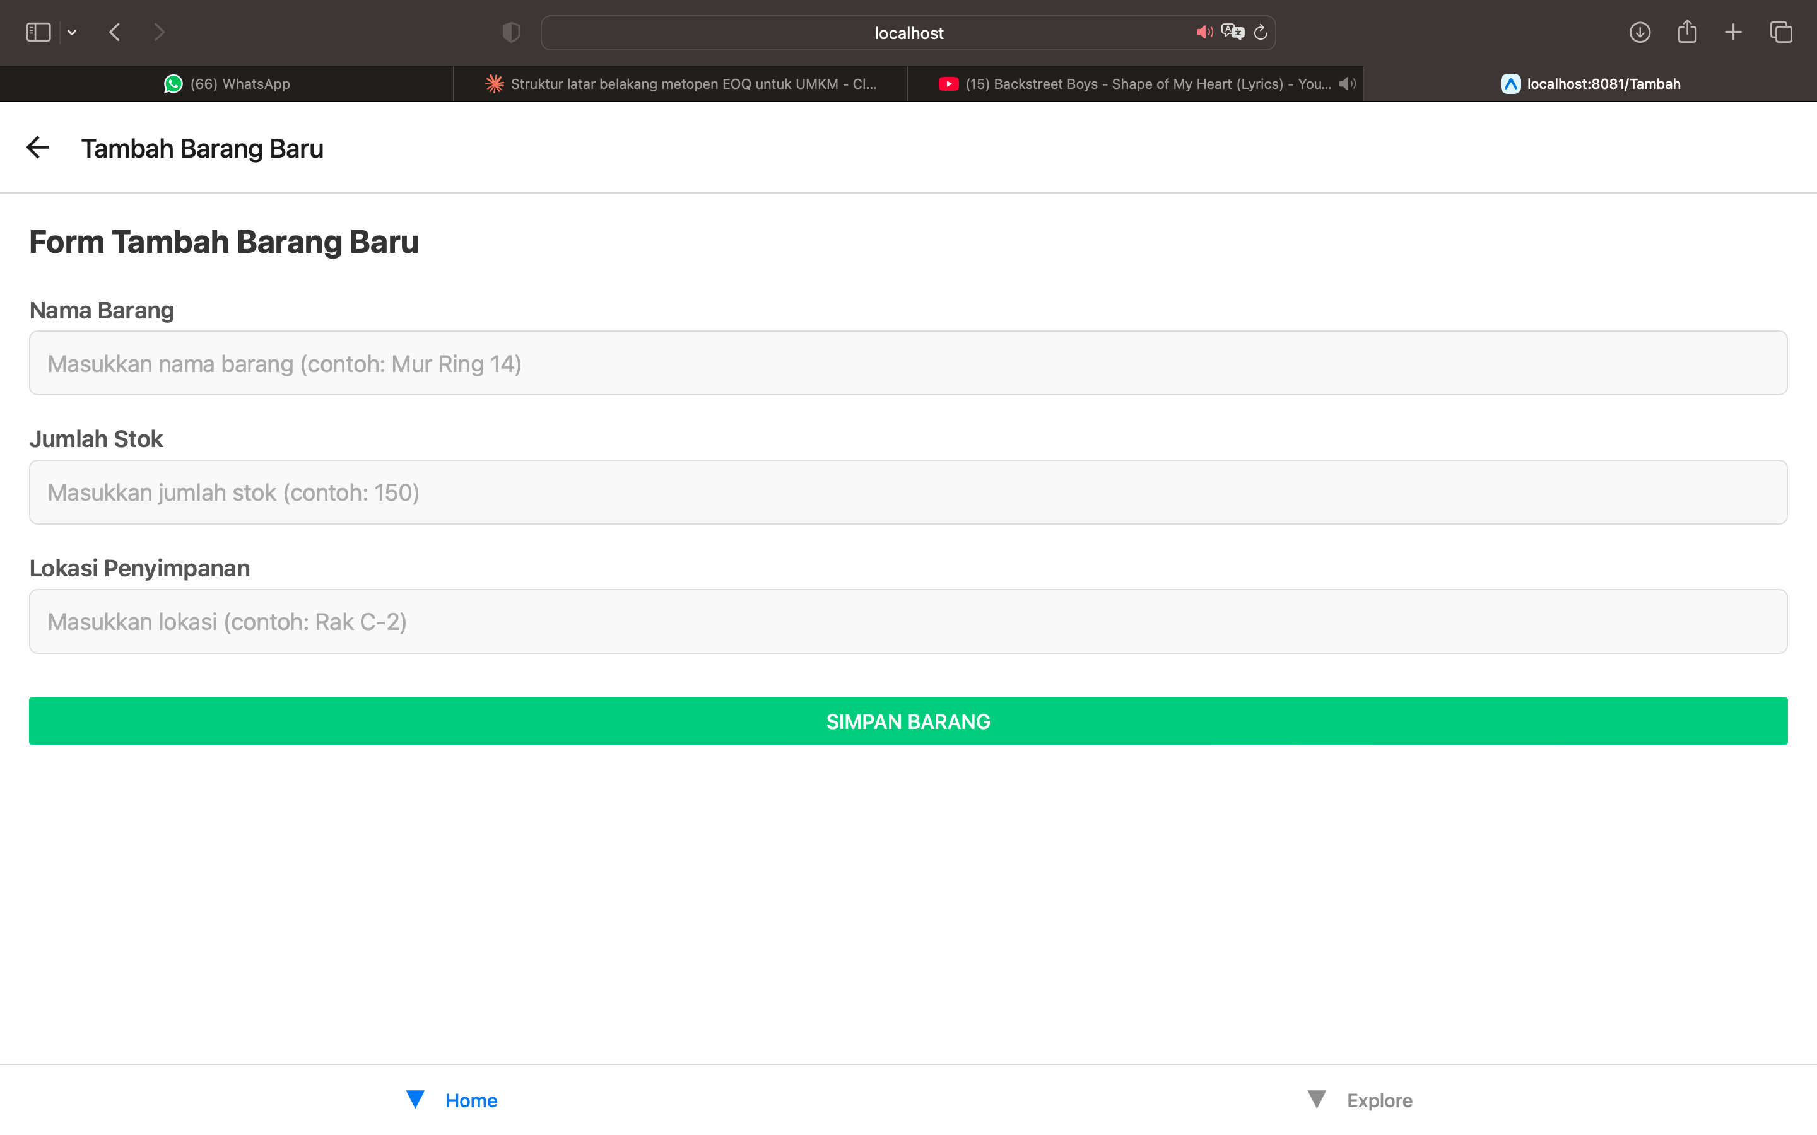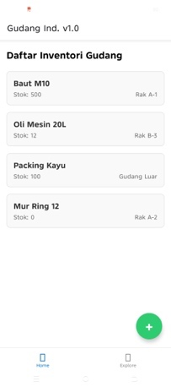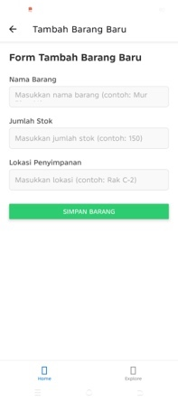
Gambar F.2 – Hasil Tampilan Latihan 2 Passing Data
F.3 Tugas Proyek Mini – (Aplikasi Inspeksi QC):
Deskripsi proyek mini:
Buat aplikasi inspeksi sederhana.
a. Home: Daftar item yang perlu diinspeksi.
b. Detail: Foto item, standar kualitas, dan dropdown status (Lolos/Gagal).
c. Simulasi: Saat user memilih "Gagal" di layar detail dan kembali, ubah warna teks
di Home menjadi merah (memerlukan sedikit logika state management sederhana).

Penjelasan pendekatan/solusi yang digunakan:
Pada mini project ini digunakan endpoint API posts sebagai simulasi database laporan insiden produksi. Data diambil menggunakan fetch() kemudian ditampilkan 10 data pertama sebagai laporan terbaru.

Setiap data ditampilkan dalam bentuk card yang memuat ID insiden, judul insiden, dan deskripsi kejadian. Selain itu, ditambahkan tombol Tindak Lanjut pada setiap card.
Ketika tombol ditekan, sistem menjalankan fungsi JavaScript alert() untuk menampilkan notifikasi bahwa tiket insiden sedang diproses oleh tim maintenance. Hal ini mensimulasikan alur kerja penanganan gangguan produksi secara digital.

Implementasi ini menunjukkan bagaimana data eksternal dapat diintegrasikan ke dashboard industri untuk mendukung monitoring dan respon cepat terhadap masalah operasional.

Kode Utama App.js:
import React from "react";
import { createNativeStackNavigator } from "@react-navigation/native-stack";
import { QCProvider } from "../../context/QCContext"; // <-- Import Provider

// Import Screens
import QCHomeScreen from "../../screens/QCHomeScreen";
import QCDetailScreen from "../../screens/QCDetailScreen";

const Stack = createNativeStackNavigator();

export default function App() {
return (
<QCProvider>
<Stack.Navigator initialRouteName="QCHome">
<Stack.Screen
name="QCHome"
component={QCHomeScreen}
options={{ title: "Modul Inspeksi QC" }}
/>
<Stack.Screen
name="QCDetail"
component={QCDetailScreen}
options={({ route }: { route: any }) => ({
title: `Detail: ${route.params?.itemData?.nama || "Inspeksi"}`,
})}
/>
</Stack.Navigator>
</QCProvider>
);
}

Kode Utama (Home):
import React, { useContext } from "react";
import {
View,
Text,
FlatList,
TouchableOpacity,
StyleSheet,
} from "react-native";
import { QCContext } from "../context/QCContext";
import { MaterialCommunityIcons } from "@expo/vector-icons"; // <-- Import Vector Icons

function QCHomeScreen({ navigation }) {
const { items } = useContext(QCContext);

const renderItem = ({ item }) => {
const isFailed = item.status === "Gagal";
const statusColor =
item.status === "Lolos" ? "#2ecc71" : isFailed ? "#e74c3c" : "#7f8c8d";

return (
<TouchableOpacity
style={styles.itemCard}
onPress={() => navigation.navigate("QCDetail", { itemData: item })}
>
<View style={styles.row}>
{/* MENGGUNAKAN VECTOR ICON YANG BAGUS */}
<View style={styles.iconWrapper}>
<MaterialCommunityIcons
name={item.foto}
size={32}
color="#34495e"
/>
</View>

<View style={styles.infoContainer}>
<Text style={[styles.itemName, isFailed && styles.textRed]}>
{item.nama}
</Text>
<Text style={[styles.statusText, { color: statusColor }]}>
Status: {item.status}
</Text>
</View>
</View>
</TouchableOpacity>
);
};

return (
<View style={styles.container}>
<Text style={styles.title}>Daftar Item Perlu Inspeksi</Text>
<FlatList
data={items}
renderItem={renderItem}
keyExtractor={(item) => item.id}
/>
</View>
);
}

const styles = StyleSheet.create({
container: { flex: 1, backgroundColor: "#f5f6fa", padding: 15 },
title: {
fontSize: 18,
fontWeight: "bold",
marginBottom: 15,
color: "#2c3e50",
},
itemCard: {
backgroundColor: "white",
padding: 15,
borderRadius: 12,
marginBottom: 12,
elevation: 2,
shadowColor: "#000",
shadowOffset: { width: 0, height: 1 },
shadowOpacity: 0.1,
shadowRadius: 2,
},
row: { flexDirection: "row", alignItems: "center" },
iconWrapper: {
width: 50,
height: 50,
backgroundColor: "#ecf0f1",
borderRadius: 10,
justifyContent: "center",
alignItems: "center",
marginRight: 15,
},
infoContainer: { flex: 1 },
itemName: { fontSize: 16, fontWeight: "bold", color: "#2c3e50" },
statusText: { fontSize: 14, marginTop: 4, fontWeight: "600" },
textRed: { color: "#e74c3c" },
});

export default QCHomeScreen;

Kode Utama (Detail):
import React, { useContext, useState } from "react";
import {
View,
Text,
StyleSheet,
Button,
Alert,
Image,
TouchableOpacity,
} from "react-native";
import { QCContext } from "../context/QCContext";
import * as ImagePicker from "expo-image-picker";
import { MaterialCommunityIcons } from "@expo/vector-icons"; // <-- Import Vector Icons

function QCDetailScreen({ route, navigation }) {
const { itemData } = route.params;
const { updateItemStatus } = useContext(QCContext);
const [selectedImage, setSelectedImage] = useState(
itemData.fotoBeneran || null
);

const pickImage = async () => {
const permissionResult =
await ImagePicker.requestMediaLibraryPermissionsAsync();

if (permissionResult.granted === false) {
Alert.alert("Izin Ditolak", "Aplikasi butuh izin akses galeri!");
return;
}

let result = await ImagePicker.launchImageLibraryAsync({
mediaTypes: ImagePicker.MediaTypeOptions.Images,
allowsEditing: true,
aspect: [4, 3],
quality: 1,
});

if (!result.canceled) {
const imageUri = result.assets[0].uri;
setSelectedImage(imageUri);
}
};

const handleSetStatus = (statusValue) => {
updateItemStatus(itemData.id, statusValue);

Alert.alert("Inspeksi Selesai", `Item ditandai sebagai: ${statusValue}`, [
{
text: "OK",
onPress: () => navigation.goBack(),
},
]);
};

return (
<View style={styles.container}>
<TouchableOpacity style={styles.imagePlaceholder} onPress={pickImage}>
{selectedImage ? (
<Image source={{ uri: selectedImage }} style={styles.imageResult} />
) : (
<View style={styles.imageInside}>
{/* VECTOR ICON SEMENTARA SEBELUM USER PILIH FOTO REAL */}
<MaterialCommunityIcons
name={itemData.foto}
size={50}
color="#7f8c8d"
/>
<Text style={styles.imageText}>
Klik untuk Ambil Foto Nyata dari Galeri
</Text>
</View>
)}
</TouchableOpacity>

<View style={styles.card}>
<Text style={styles.label}>Nama Item:</Text>
<Text style={styles.value}>{itemData.nama}</Text>

<Text style={styles.label}>Standar Kualitas QC:</Text>
<Text style={styles.standarValue}>{itemData.standar}</Text>

<Text style={styles.label}>Status Saat Ini:</Text>
<Text style={styles.value}>{itemData.status}</Text>
</View>

<Text style={styles.actionLabel}>Pilih Status Inspeksi Baru:</Text>

<View style={styles.buttonRow}>
<View style={styles.btn}>
<Button
title="👍 LOLOS"
color="#2ecc71"
onPress={() => handleSetStatus("Lolos")}
/>
</View>
<View style={styles.btn}>
<Button
title="👎 GAGAL"
color="#e74c3c"
onPress={() => handleSetStatus("Gagal")}
/>
</View>
</View>
</View>
);
}

const styles = StyleSheet.create({
container: { flex: 1, padding: 20, backgroundColor: "#f5f6fa" },
imagePlaceholder: {
height: 180,
backgroundColor: "#eaeded",
borderRadius: 12,
overflow: "hidden",
marginBottom: 20,
borderWidth: 1,
borderColor: "#bdc3c7",
borderStyle: "dashed",
},
imageInside: { flex: 1, justifyContent: "center", alignItems: "center" },
imageResult: { width: "100%", height: "100%", resizeMode: "cover" },
imageText: {
color: "#7f8c8d",
marginTop: 8,
fontSize: 13,
fontWeight: "600",
},
card: {
backgroundColor: "white",
padding: 20,
borderRadius: 12,
elevation: 2,
marginBottom: 25,
},
label: { fontSize: 14, color: "#7f8c8d", marginTop: 10 },
value: { fontSize: 18, fontWeight: "bold", color: "#2c3e50" },
standarValue: {
fontSize: 15,
fontWeight: "600",
color: "#2980b9",
marginTop: 2,
},
actionLabel: {
fontSize: 16,
fontWeight: "bold",
marginBottom: 10,
color: "#2c3e50",
},
buttonRow: { flexDirection: "row", justifyContent: "space-between" },
btn: { flex: 1, marginHorizontal: 5 },
});

export default QCDetailScreen;

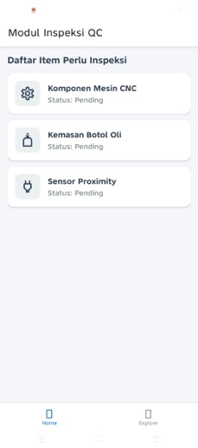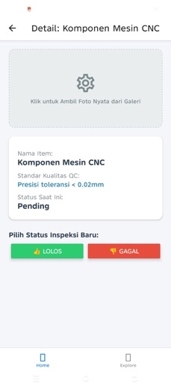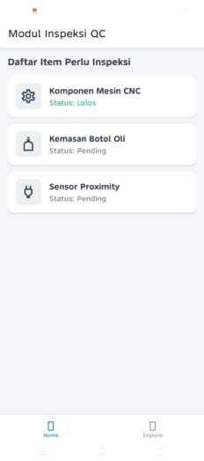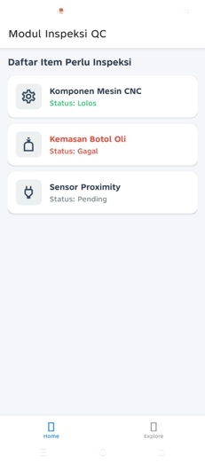
Gambar F.3 – Hasil Mini Proyek Aplikasi Inspeksi QC

G. PEMBAHASAN
Analisis hasil praktikum secara kritis. Jawab pertanyaan berikut dengan lengkap dan mendalam (bukan hanya "ya/tidak").

G.1 Analisis Kesesuaian Hasil dengan Teori
Hasil praktikum yang diperoleh telah menunjukkan keselarasan yang penuh dengan landasan teoritis mengenai arsitektur React Navigation dan siklus komponen dalam React Native. Secara teoritis, React Navigation memanfaatkan komponen Stack Navigator untuk mengelola alur perpindahan layar dengan mengadopsi prinsip struktur data tumpukan LIFO (Last In, First Out). Karakteristik ini terbukti secara empiris melalui implementasi pada berkas App.js. Ketika pengguna menekan salah satu item yang tertampung di dalam komponen FlatList pada HomeScreen, fungsi navigation.navigate() dipanggil untuk mendorong (push) DetailScreen ke puncak tumpukan navigasi sehingga layar tersebut aktif secara visual. Sebaliknya, saat tombol "Kembali ke Daftar" dieksekusi, fungsi navigation.goBack() berhasil berjalan sesuai prinsip kerja stack, di mana aplikasi mengeluarkan (pop) DetailScreen dari tumpukan dan mengembalikan pengguna ke posisi HomeScreen secara akurat tanpa merusak state yang ada.

Di samping manajemen tumpukan layar, mekanisme pengiriman data (data passing) antar-komponen dalam praktikum ini juga berjalan sukses sesuai dengan spesifikasi teoritis. Proses transfer informasi dari HomeScreen menuju DetailScreen diakomodasi melalui pengiriman objek parameter {itemData: item} sebagai argumen kedua dalam metode navigasi. Data tersebut kemudian terbukti dapat diterima dan diekstraksi secara dinamis di dalam DetailScreen melalui properti route.params. Keberhasilan visualisasi data yang spesifik pada layar detail ini mengonfirmasi bahwa enkapsulasi data dalam routing React Navigation mampu menjaga integritas data yang dikirim, sekaligus memungkinkan komponen anak untuk merender informasi yang relevan secara tepat waktu.

Sementara itu, pengujian yang dilakukan pada Latihan 1 berhasil mengonfirmasi karakteristik fundamental dari arsitektur React Native, yaitu sifat variabel state yang reaktif. Melalui penerapan conditional rendering, praktikum ini membuktikan bagaimana sebuah komponen dapat bersikap responsif terhadap perubahan data secara real-time. Ketika nilai dari state stok mengalami perubahan dan menyentuh angka nol, sistem secara otomatis mendeteksi pembaruan tersebut sebagai pemicu (trigger) untuk melakukan kalkulasi ulang visual atau proses re-render terhadap komponen terkait. Dampak dari perubahan state ini ditunjukkan dengan munculnya tombol "Request Stok Darurat" secara dinamis, yang sebelumnya tersembunyi selama kondisi prasyarat belum terpenuhi. Fenomena ini memperkuat teori bahwa dalam ekosistem React Native, perubahan pada state secara mutlak mengendalikan perilaku grafis dan responsivitas antarmuka aplikasi.

G.2 Kendala yang Ditemukan dan Solusinya
Kendala / Error yang Ditemukan | Solusi yang Diterapkan
Error: “Unable to resolve module @react-navigation/native” saat pertama menjalankan aplikasi | Menjalankan perintah: npx expo install @react-navigation/native @react-navigation/native-stack react-native-screens react-native-safe-area-context, kemudian me-restart Metro Bundler agar dependensi baru terbaca
- | -
- | -

G.3 Kaitan dengan Penerapan di Industri
Keterampilan pengembangan aplikasi mobile yang dipelajari pada modul ini memiliki relevansi strategis dan aplikatif yang sangat langsung dengan transformasi digital di dunia Teknik Industri modern, khususnya dalam era Industri 4.0. Integrasi antara komponen StackNavigator dan FlatList dapat diproyeksikan secara nyata untuk membangun arsitektur Warehouse Management System (WMS) berbasis seluler yang ergonomis. Dalam skenario operasional gudang, kombinasi ini memungkinkan operator lapangan untuk memantau performa inventaris melalui daftar seluruh item stok pada halaman utama secara efisien. Ketika data spesifik dibutuhkan, operator dapat langsung beralih ke halaman detail guna mengakses informasi kritis seperti koordinat lokasi rak, volume unit terkini, hingga riwayat mutasi barang. Karakteristik navigasi stack yang menjaga riwayat tumpukan layar memastikan perpindahan data terjadi secara berurutan dan cepat tanpa risiko kehilangan konteks aktivitas atau redundansi input data (data loss), sehingga mampu mereduksi non-value added time dalam aktivitas material handling.

Di sisi lain, penerapan fitur conditional rendering pada pengembangan aplikasi ini secara langsung merefleksikan implementasi digital dari konsep Visual Management yang menjadi pilar utama dalam sistem Lean Manufacturing. Otomatisasi pemunculan tombol "Request Stok Darurat" saat variabel stok mencapai angka nol bertindak layaknya sistem Andon digital. Mekanisme ini memberikan sinyal visual yang instan, akurat, dan tepat waktu (just-in-time) kepada pihak operator maupun bagian pengadaan (procurement). Melalui pendekatan reaktif ini, perusahaan dapat memangkas waktu tunggu (waiting time) dan mencegah terjadinya stockout (kehabisan stok) tanpa menuntut operator untuk melakukan pengecekan data basis data secara manual ataupun konvensional. Pola interaksi ini tidak hanya meningkatkan efisiensi pengawasan, tetapi juga meminimalkan faktor kesalahan manusia (human error) dalam rantai pasok.

Terakhir, simulasi proyek mini Aplikasi Inspeksi QC menyajikan miniaturisasi yang representatif dari sistem Quality Control terintegrasi di sepanjang lini produksi. Penggunaan tablet industri atau smartphone oleh quality inspector untuk mengakses daftar produk dan merekam hasil inspeksi (Lolos/Gagal) secara langsung di lantai bursa kerja (gemba) menciptakan transparansi data yang tinggi. Karena pembaruan status kelayakan produk terjadi secara real-time, sistem ini berhasil mengeliminasi sekat birokrasi komunikasi. Dampak positifnya, pihak supervisor maupun manajer kualitas dapat melakukan fungsi monitoring and controlling terhadap variabilitas kualitas produk dari jarak jauh (remote monitoring). Secara keseluruhan, kompetensi teknis yang diperoleh dari modul ini terbukti menjadi instrumen penting dalam mendukung penciptaan sistem manufaktur yang tangkas, ramping, dan berbasis data.

H. KESIMPULAN
Tuliskan 3–5 poin kesimpulan yang merangkum hal-hal yang dipelajari dan dicapai pada praktikum modul ini. Kesimpulan harus spesifik, bukan bersifat umum.

1 | Praktikum ini berhasil mengimplementasikan Stack Navigator dari pustaka React Navigation untuk membangun arsitektur aplikasi multi-layar yang mengintegrasikan HomeScreen (daftar inventoris) dan DetailScreen (informasi detail item). Keberhasilan konfigurasi ini membuktikan secara empiris bahwa mekanisme perpindahan layar dalam ekosistem React Native tidak bersifat bawaan (native built-in), melainkan menuntut penggunaan pustaka eksternal yang dikonfigurasi secara eksplisit melalui komponen NavigationContainer dan createNativeStackNavigator
2 | "Mekanisme pengiriman data (data passing) antar-layar yang memanfaatkan parameter navigasi melalui fungsi navigation.navigate('Detail', { itemData: item }) serta diekstraksi menggunakan route.params terbukti valid untuk mentransfer objek data yang kompleks. Pendekatan ini mengonfirmasi bahwa DetailScreen dapat merender informasi spesifik dari setiap item secara independen, sekaligus mengeliminasi ketergantungan terhadap arsitektur manajemen state global yang rumit.
3 | Implementasi conditional rendering berbasis hook useState ini berhasil mewujudkan antarmuka yang dinamis, di mana tombol 'Request Stok Darurat' hanya akan aktif dan merender saat state stok bernilai nol. Hal ini membuktikan bahwa ekosistem React Native bekerja secara reaktif; setiap pembaruan state secara otomatis memicu re-render komponen, mengeliminasi kebutuhan destruktif akan manipulasi DOM secara manual.
4 | Proyek mini Aplikasi Inspeksi QC sukses mengombinasikan seluruh instrumen modul, meliputi FlatList untuk manajemen daftar item, Stack Navigator untuk kendali multi-layar, dan pengiriman parameter sebagai media komunikasi data. Kontrol terhadap status inspeksi dikelola secara dinamis melalui useState, yang diperkuat dengan penerapan eksekusi navigation.navigate() menggunakan opsi merge: true. Fitur mutakhir ini membuktikan bahwa pembaruan state pada layar sebelumnya dapat dieksekusi secara instan tanpa harus mengorbankan integritas tumpukan stack navigasi yang sedang berjalan.
5 | Kemampuan membangun aplikasi mobile lintas platform dengan React Native menghadirkan efisiensi sumber daya yang krusial bagi sistem informasi lapangan seperti WMS dan QC. Penggunaan satu basis kode untuk Android dan iOS berhasil memangkas biaya investasi serta mempercepat time-to-market aplikasi. Dari kacamata Teknik Industri, paradigma ini merupakan bentuk nyata eliminasi pemborosan (waste of overprocessing) yang sejalan dengan esensi Lean Manufacturing dalam mengoptimalkan produktivitas sistem.

I. DAFTAR PUSTAKA
Tuliskan semua sumber referensi yang digunakan dalam format APA 7th Edition. Minimal 3 referensi yang relevan (termasuk Manual Praktikum dan sumber online resmi seperti MDN, Reactjs.org, dll).

No. | Referensi (Format APA 7th Edition)
[1] | Burhandenny, A. E. (2026). Manual Praktikum Aplikasi Web dan Mobile Semester Genap 2025/2026. Program Studi Teknik Industri, Universitas Negeri Yogyakarta.
[2] | React Navigation Contributors. (2024). React Navigation – Routing and navigation for Expo and React Native apps (Version 7). https://reactnavigation.org/docs/getting-started
[3] | Expo Team. (2024). Introduction to Expo – Getting started with Expo and React Native. Expo Dev. https://docs.expo.dev/get-started/introduction/
[4] | Meta Open Source. (2024). React Native – Learn once, write anywhere: Core Components and APIs. Meta Platforms, Inc. https://reactnative.dev/docs/components-and-apis

J. LEMBAR PENILAIAN DAN PENGESAHAN

RUBRIK PENILAIAN LAPORAN
Aspek Penilaian |  | Bobot
No. | Aspek Penilaian |  | Bobot (%) | Nilai (0-100) | Skor Akhir | Catatan Penilai
1 | Kelengkapan Isi (Semua bagian A–I terisi lengkap) |  | 20%
2 | Kualitas Dasar Teori (Ditulis dengan bahasa sendiri, relevan, minimal 3 paragraf) |  | 15%
3 | Dokumentasi Langkah Kerja (Kode & Screenshot sesuai, jelas, dan terbaca) |  | 25%
4 | Tugas/Latihan Mandiri (Semua latihan & proyek mini dikerjakan dan berfungsi) |  | 20%
5 | Pembahasan & Analisis (Kritis, mendalam, dan relevan dengan industri) |  | 15%
6 | Kesimpulan & Tata Bahasa (Spesifik, rapi, mengikuti format yang ditentukan) |  | 5%
TOTAL NILAI AKHIR |  |  | 100%

Mahasiswa  ______________________________  Ahmad Habib Ridho  NIM: 23051430024 | Diperiksa oleh Asisten / Dosen  ________________________________  Dr. Eng. Ir. Aji Ery Burhandenny, S.T., M.AIT.  Tanggal: 30 Mei 2026

PANDUAN DAN KETENTUAN PENGISIAN LAPORAN
Baca dengan seksama sebelum mengisi template laporan ini

1. Aturan Umum
a. | Laporan dikerjakan secara INDIVIDUAL, kecuali ada instruksi khusus dari dosen.
b. | Isi laporan harus merupakan hasil pekerjaan sendiri. Plagiarisme (menyalin laporan teman secara identik) akan mendapatkan nilai NOL (0) untuk kedua pihak.
c. | Bagian Dasar Teori HARUS ditulis dengan kalimat dan bahasa sendiri, bukan disalin mentah dari modul atau internet.
d. | Screenshot WAJIB memperlihatkan nama/NIM mahasiswa pada salah satu bagian tampilan (bisa di judul halaman web atau bagian lain) sebagai bukti keaslian pekerjaan.
e. | Semua teks dalam kotak yang berwarna abu-abu/biru muda dan bersifat miring adalah instruksi yang HARUS diganti dengan isi yang sesungguhnya.

2. Format File dan Ketentuan Pengumpulan
Hal | Ketentuan
Format File | Microsoft Word (.docx). Konversi ke PDF jika diminta dosen.
Nama File | Laporan_Modul[No]_[NIM]_[NamaLengkap].docx Contoh: Laporan_Modul02_12320001_AhmadDhani.docx
Ukuran Kertas | A4 (210 × 297 mm)
Margin | Atas: 3 cm | Bawah: 3 cm | Kiri: 4 cm | Kanan: 3 cm
Font Teks Isi | Arial, ukuran 11pt, spasi 1.15
Font Kode Program | Courier New, ukuran 10pt, latar gelap (sudah tersedia di template)
Batas Pengumpulan | 7 hari kalender setelah tanggal pelaksanaan praktikum
Media Pengumpulan | Github repository mahasiswa + konfirmasi email ke dosen
Subjek Email | [WebLab-No.Modul] NIM - Nama Lengkap Contoh: [WebLab-02] 12320001 - Ahmad Dhani

3. Kompilasi Laporan Akhir Semester
PENTING – LAPORAN AKHIR SEMESTER
Pada akhir semester, seluruh laporan modul (Modul 1–12, kecuali Modul 13 UTS dan Modul 16 UAS) akan dikompilasi menjadi SATU BERKAS LAPORAN AKHIR. Ketentuan kompilasi:

a. | Laporan setiap modul dicetak/disimpan sebagai satu dokumen terpisah sesuai template ini.
b. | Kompilasi disatukan dengan urutan: Halaman Cover Akhir → Daftar Isi → Laporan Modul 1 → Laporan Modul 2 → … → Laporan Modul 12 → Laporan Modul 14 & 15.
c. | Laporan UTS (Modul 13) dan UAS (Modul 16) dikumpulkan secara TERPISAH dengan ketentuan yang diumumkan saat ujian.
d. | Setiap laporan modul di dalam kompilasi diawali dengan halaman Cover (Bagian A di template ini) sebagai pemisah antar modul.
e. | Nama file laporan akhir: LaporanAkhir_[NIM]_[NamaLengkap].docx
f. | Laporan akhir dikumpulkan paling lambat H-3 sebelum UAS.

4. Ketentuan Pengumpulan via GitHub
PraktikumWebMob_TekInd_2026/
├── README.md
├── Laporan/
│ ├── Laporan_Modul01_[NIM].docx
│ ├── Laporan_Modul02_[NIM].docx
│ └── ... (dst hingga Modul 15)
├── Pertemuan01_[NIM]_[Nama]/
│ ├── index.html
│ └── style.css
├── Pertemuan02_[NIM]_[Nama]/
└── ... (dst)

Pastikan setiap Commit memiliki pesan yang deskriptif. Contoh: "Menambahkan Laporan Modul 02 – CSS Dasar". Lakukan Push ke GitHub setiap akhir praktikum.

5. Konsekuensi Keterlambatan Pengumpulan
Keterlambatan | Konsekuensi
1–2 hari | Pengurangan nilai 10% dari total skor laporan
3–4 hari | Pengurangan nilai 25% dari total skor laporan
5–7 hari | Pengurangan nilai 50% dari total skor laporan
> 7 hari | Laporan TIDAK DITERIMA (nilai 0) – wajib temui dosen untuk klarifikasi
Tidak dikumpulkan | Nilai laporan = 0, mahasiswa tidak diperkenankan mengikuti UAS

— Selamat mengerjakan —

